Tillsynsbegäran – information om höga naturvärden i avverkningsanmälan A 27330-2025 i Älvkarleby kommun

Detta dokument behandlar höga naturvärden i avverkningsanmälan A 27330-2025 i Älvkarleby kommun. Denna avverkningsanmälan inkom 2025-06-04 14:37:27 och omfattar 0,5 ha.

Vi begär härmed att Skogsstyrelsen fattar beslut enligt miljöbalken som säkerställer att skogens höga naturvärden bevaras samt säkerställer att EU-lagstiftning efterlevs och att artskyddsbrott förhindras. Vi önskar även ta del av de ställningstaganden och beslut som myndigheterna meddelar till följd av aktuell avverkningsanmälan och föreningens inlaga (se 34 § förvaltningslagen).

Nedan beskrivs fynd av naturvårdsarter som gjorts i det avverkningsanmälda området.

# Naturvårdsarter

I avverkningsanmälan har följande 8 naturvårdsarter hittats: bitter taggsvamp (VU), grangråticka (VU), kopparspindling (VU), tvillingspindling (VU), frygisk spindling (NT), rosenticka (NT), skarp dropptaggsvamp (S) och tallfingersvamp (S). Av dessa är 6 rödlistade. För rödlistade arter har rödlistekategorin angivits inom parentes. Arter som är signalarter enligt Skogsstyrelsen har markerats med (S).

De påträffade naturvårdsarterna är ett tydligt kvitto på att detta rör sig om en skog med höga naturvärden. I Figur 1 visas en karta över det avverkningsanmälda området, där samtliga fyndplatser för naturvårdsarter som finns registrerade på Artportalen har markerats.

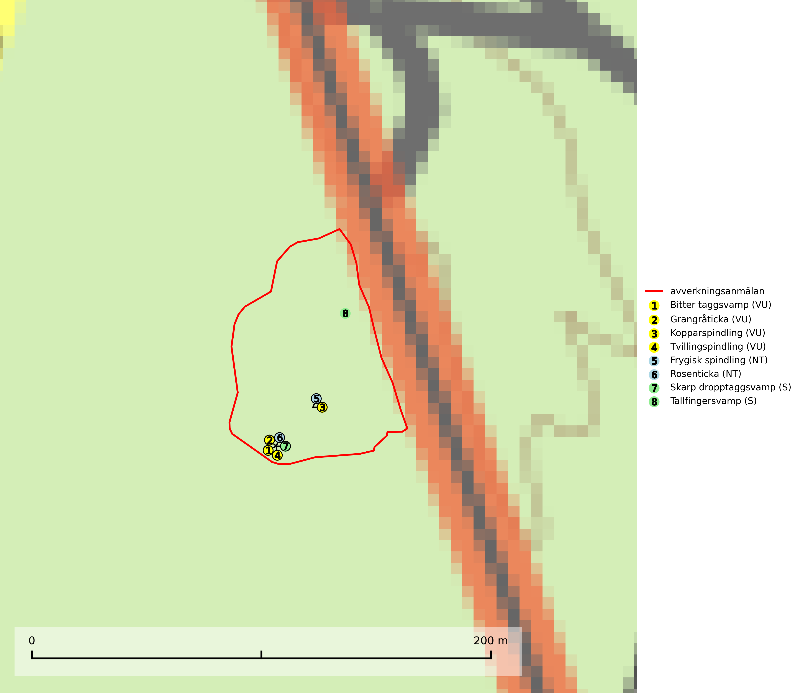

Figur 1. Fyndplatser för naturvårdsarter i det avverkningsanmälda området (röd linje). Markörer utan svart kant är placerade på fyndplatsen. Markörer med svart kant är placerade vid sidan av fyndplatsen och har ett svart streck som visar fyndplatsens exakta position. Kartans mittpunktskoordinat är N 6721165, E 633257 i SWEREF 99 TM.

**Bitter taggsvamp (VU)** är en sällsynt ”toppart” som huvudsakligen förekommer på rik mark i gamla barrskogar med långvarig kontinuitet. Svampen har i friskt tillstånd en säregen doft av bittermandelolja och fruktköttet är mycket bittert i smaken. Arten ingår i ett åtgärdsprogram för hotade arter (ÅGP) och är placerad högst upp i Skogsstyrelsens värdepyramid för bedömning av skog med höga naturvärden. Arten missgynnas av skogsbruk och eftersom den huvudsakligen växer i äldre barrskog hotas flera växtplatser av slutavverkning. Fler områden med äldre barskog på kalkrik mark bör skyddas och helt undantas från skogsbruk (SLU Artdatabanken, 2024; Nitare & Skogsstyrelsen, 2019).

**Frygisk spindling (NT)** bildar mykorrhiza med tall, i kalktallskog och lavtallskog på torr, sandig och kalkrik mark. Kalavverkning eller andra åtgärder inom skogsbruket som innebär att trädkontinuiteten bryts är det mest påtagliga hotet (SLU Artdatabanken, 2024).

**Grangråticka (VU)** bildar mykorrhiza med gran och påträffas på kalkrik mark i örtrika granskogar med t.ex. blåsippa, harsyra och ekorrbär i fältskiktet. Arten är beroende av långvarig kontinuitet av äldre gran och tål ingen slutavverkning (kalhuggning). Lokaler med grangråticka är alltid skyddsvärda och bör skötas med stor varsamhet (SLU Artdatabanken, 2024; Nitare & Skogsstyrelsen, 2019).

**Kopparspindling (VU)** bildar mykorrhiza med tall och gran i äldre ängsgranskog på kalkrik mark, mer sällan i ren kalktallskog.Minskningstakten uppgår till 30 % inom 50 år och överstiger gränsvärdet för Sårbar (VU) enligt A-kriteriet. (A2c+3c+4c).Intensivt skogsbruk, särskilt kalavverkning och markberedning missgynnar arten och lokaler som även hyser ett stort antal andra hotade arter bör helt undantas från skogsbruk.Kopparspindling är globalt rödlistad som nära hotad (NT) vilket innebär att Sverige har ett internationellt ansvar för arten (SLU Artdatabanken, 2024; IUCN, 2015).

**Rosenticka (NT)**, rödlistad som nära hotad, ingår i en karaktäristisk association av vedsvampar som växer på gamla, grova granlågor i urskogsartade barrskogar. Den är placerad i toppen av Skogsstyrelsens värdepyramid för bedömning av skog med höga naturvärden och indikerar ett granskogsekosystem med långvarig kontinuitet av grova lågor. Artens beroende av grova granlågor innebär att alla skogsskötselåtgärder på eller i omedelbar närhet av lokalerna utgör ett hot på lång sikt. Det är angeläget att populationerna inte ytterligare glesas ut och ett tillräckligt antal områden där arten nu finns måste sparas för framtiden (Nitare & Skogsstyrelsen, 2019; SLU Artdatabanken, 2024).

**Tallfingersvamp** bildar mykorrhiza med tall och gran i barrskog, framför allt sandtallskog men även i annan näringsfattig barrskog. Arten är en av landets vanligaste korallfingersvampar i äldre barrskog. Trots detta är den troligen minskande då den i huvudsak är knuten till äldre skog, främst kontinuitetsbarrskogar. Slutavverkning, gödsling eller exploatering måste undvikas (SLU Artdatabanken, 2024).

**Tvillingspindling (VU)** bildar mykorrhiza med gran och växer enbart i örtrika grandominerade kalkbarrskogar med kontinuitet och hög bonitet, miljöer som idag är starkt hotade av slutavverkningar. Tvillingspindlingen liksom en lång rad av dess följearter knutna till kalk- och örtrika barrblandskogar med lång kontinuitet är beroende av områdesskydd eller naturvårdsavtal som förhindrar slutavverkningar av dess växtmiljöer (SLU Artdatabanken, 2024).